Rapport - Attribution de tutorat

Calcul d’une affectation optimale

BUT S2 - Groupe A - Léopold Varlamoff, Alexandre Herssens, Théo Franos

Gitlab : <https://gitlab.univ-lille.fr/sae2.01-2.02/2022/A-G5>

Commit : tbd

# 

# Sommaire

# 

Sommaire

Méthodologie

Calcul du poids

Doublons de tuteurs

Affectation forcée

Cas de figure

Autant de tutorés que de tuteurs

Plus de tutorés que de tuteurs

Les tuteurs tutorent deux étudiants

Binômes imposés par l’enseignant

# 

# Méthodologie

## Calcul du poids

$poids tuteur =(20/note)+( 1/année)$

$poids tutoré = (note/20)$

$Affectation = poids tuteur + poids tutoré$

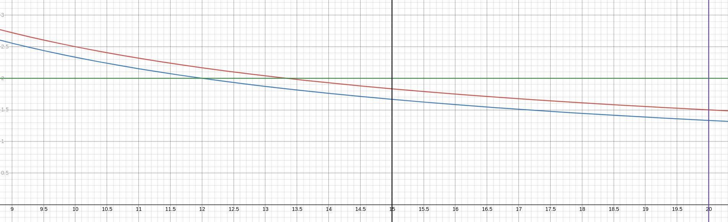

Nous prenons l’inverse de la $note du tuteur / 20$ afin de privilégier les moyennes les plus hautes.

La courbe rouge représente le poids des deuxième année et la bleue, celle des troisième année.

La droite verte est d’ordonnée 2, donc un coût de 2 pour les tuteurs. Nous pouvons voir qu’avec notre formule,un tuteur de deuxième année avec une moyenne de 13.3 équivaut à un troisième année de moyenne 12.

Les droites d'abscisses représentent des moyennes de 15 et 20 et ont un coût de 1.83 et 1.5 pour les deuxième année contre 1.67 et 1.33 pour les troisième année.

L’écart se réduit plus la moyenne baisse.

## Doublons de tuteurs

Il peut arriver que certains tuteurs acceptent de tutorer plusieurs étudiants.

Nous avons fait le choix dès le départ d’associer un nombre de tutorés maximum par tuteur qui sera ignoré où non selon les cas de figure.

Si un tuteur doit encadrer plusieurs étudiants, alors son poids est multiplié par le nombre d’étudiants tutorés afin de l’affecter de facto à des étudiants moins en difficulté.

## Affectation forcée

Si un enseignant veut imposer une affectation, le coût de cette affectation est passé à $(-1*n)$, n étant le nombre d’affectations forcées.

# Cas de figure

## Autant de tutorés que de tuteurs

Dans ce cas de figure, aucun filtre n’est requis.

## Plus de tutorés que de tuteurs

Ici nous avons fait le choix de mettre sur liste d’attente les étudiants les moins en difficulté, c’est-à-dire que la liste passée à la fonction d’affectation est identique au cas A ci-dessus, la capacité d’étudiants par tuteur est ignorée.

## Plus de tuteurs que de tutorés

Même résolution que le cas B, si les tuteurs sont en surnombre alors une liste d’attente est créée.

## Les tuteurs tutorent plusieurs étudiants

Dans ce cas de figure nous prenons en compte la capacité en étudiants du tuteur et si malgré tout, il y a un manque en tuteurs, les étudiants les moins en difficulté sont aussi mis sur liste d’attente.

## Binômes imposés par l’enseignant